Attività prevista per: martedì 26 maggio
Classe quarta
Inglese:
Dal libro I like English: copia sul quaderno PLULARS (REGULAR AND IRREGULAR) pagina 93 (TIP Per formare il plurale..) e (TIP Alcuni nomi hanno…).

Spagnolo:
Ascolta:
Profesiones: https://youtu.be/m3YXd0vTZXM
- https://youtu.be/DV3Z2iKCKMs

COMPLETA:▼
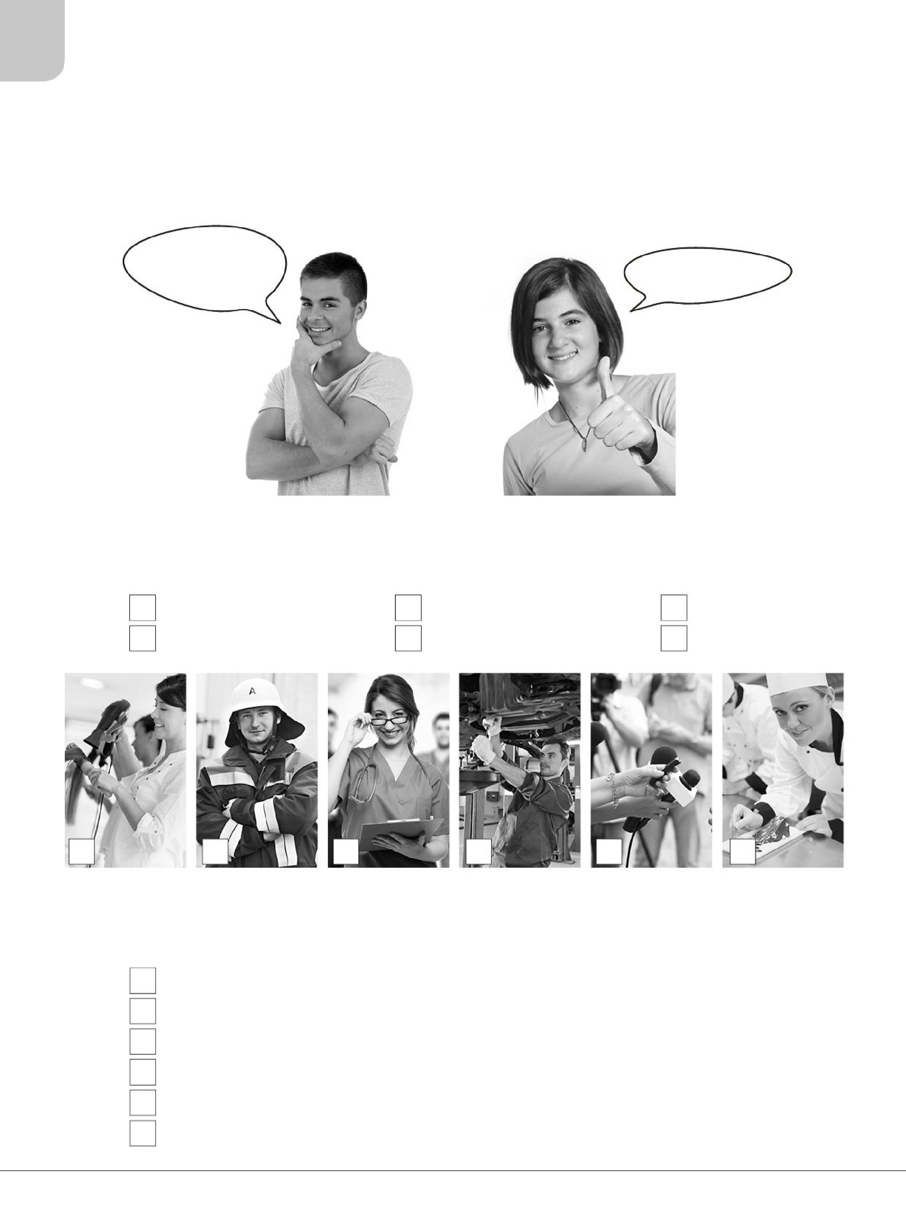
116
Materiale fotocopiabile © 2014 De Agostini Scuola
Etapa 19
¿A qué te dedicas?
1
.
Che mestiere ti piace? Sai cosa farai da grande?
Yo voy a ser
arquitecto.
Yo seré médico.
2
.
Abbina le parole alle immagini corrispondenti.
A.

Médico
B.

Cocinero
C.

Mecánico
D.

Periodista
E.

Peluquero
F.

Bombero
1
2
4
5
6
3
3
.
Abbina le professioni dell’esercizio 2 alla defnizione.
1
.

T rabaja en un periódico o en la televisión.
2
.

V
amos a su tienda cuando queremos cortarnos el pelo.
3
.
L o llamamos cuando hay un incendio.

4
.

T rabaja en un restaurante, prepara la comida.
5
.
L e llevamos el coche cuando no funciona.

6
.

S
i no nos sentimos bien lo llamamos.

